Государственное учреждение социального обслуживания Красночикойский комплексный центр социального обслуживания населения «Черёмушки»
Забайкальского края

Рекомендации для родителей,
чьи дети долго не могут заговорить
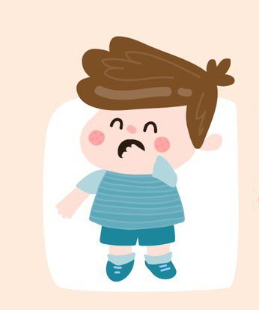

с. Красный Чикой
2023г.

- Больше говорите с ребенком, озвучивая все действия (кормление, купание, одевание), комментируя окружающее, не боясь повторения одних и тех же слов, произносите их четко, терпеливо, доброжелательно.
- Развивайте понимание речи, используя простые инструкции «Дай ручку». Опирайтесь на то, что ребенку доступно, при этом неоднократно повторяйте.
- Используйте в речи наряду с полными словами их упрощенные варианты: машина- би-би, кукля-ля-ля.
- Пойте ребенку перед сном. Лучше не менять часто репертуар.
- Вызывайте желание подражать взрослому. Это возможно, когда сочетаются эмоциональная заинтересованность и доступность слов, которые ребенок произносит во время совместных игр (прятки – ку-ку, паровозик – ту-ту). Можно вместе удивляться увиденному: ух ты, ой, ах, ух.
- Почаще рассказывайте, читайте первые детские сказки, стихи. Побуждайте досказывать слова по мере речевой возможности, «изображайте стихи» (мишка косолапый по лесу идет - ребенок показывает мишку). При чтении сокращайте текст до понятных фраз.
- Не перегружайте ребенка телевизионной, видео- и аудиоинформацией.
- Не раздражайтесь, не стесняйтесь того, что ваш ребенок не говорит.
- Не дожидаясь, пока ребенок заговорит, начинайте учить его различать предметы по размеру (большой - маленький), соотносить цвета, форму (дай такой же), количество (один-много).
- Проводите массаж пальчиков рук и ладошек, игры типа «Сорока-белобока».
- Важно не отпугнуть ребенка настойчивым «Скажи», «Повтори» лучше применять различные игрушки, используя инструкции: «Делай как я», « Как киса говорит?».
- Всякое проявление речи необходимо поощрять, не обращая внимание на качество звукопроизношения.

Игры с неговорящими детьми
(помните, что любое предлагаемое действие воспроизводится по подражанию взрослому)
«Камушки» Ребёнок бросает мелкие камушки, крупные бусины в воду, произнося звук типа «БУЛЬ»…
«Шарик» Ребёнок подбрасывает воздушный шар со звуком типа «УХ»,…..
«Гвозди» Ребёнок «забивает гвозди», сильно ударяя молоточком по кнопкам и произнося звук «БУХ»,….
«Индейцы» Ребёнок громко и протяжно произносит звук «а-а-а», хлопая ладошкой по губам.
«Цапля» Локоть ребёнка опирается на стол, на расстоянии длины его предплечья рассыпаны мелкие игрушки, крупные бусины или выпуклые пуговицы. Ребёнок опускает руку, не отрывая локтя от стола, захватывает игрушку пальцами, произнося «ЦАП», возвращает руку в исходное положение и переносит игрушку в коробочку, которая расположена левее или правее от захватываемых предметов, опускает руку и выпускает предмет со словом «БАХ»….
«Бегемот» Раздаётся из болота: «аааааааа!» Грозный голос бегемота: «аааааа» Он болото стережёт: «ааааааа» Грозным голосом поёт: «аааааааа»!
«Гости» Взрослый нажимает на «кнопочку» (живот) дверного звонка. Ребёнок издаёт длинный звук или несколько коротких.

